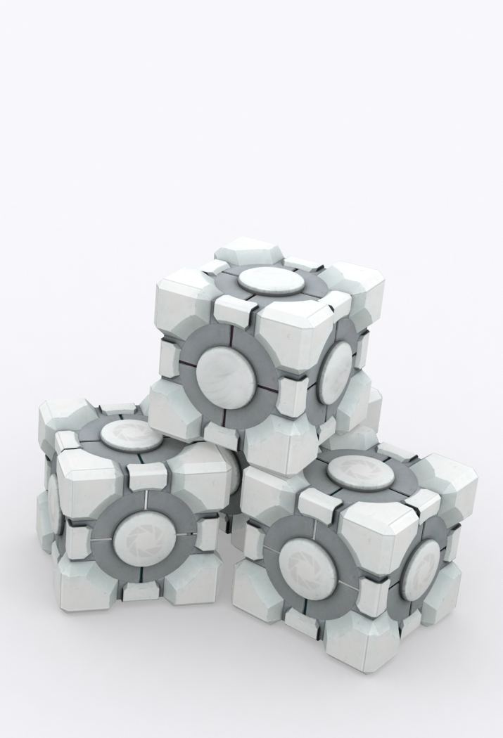

*CNC*

*2019*

Diego Armando Becerra Iñiguez

Cesar Omar Alvarado Contreras

José de Jesús Gutiérrez Muñoz

Guillermo Eduardo Solórzano Cortes

Ing. Mecatrónica

5-A

Programación de robots industriales

**Objetivos:**

Por medios de sensores implementados para la restricción del campo de acción de la misma, lo cual nos ayuda en un futuro con mas componentes que haga a nuestra CNC más opta para distintos tipos de trabajos de tamaño corto.

**Objetivo secundario:**

En este momento tenemos que rediseñar la base de la CNC, ya que los primero tiene fallo de medida y usaremos un mejor tipo de madera para este trabajo.

**Materiales.**

|  |  |  |
| --- | --- | --- |
| Partes electrónicas | | |
| 3 | Motor nema 17 | Voltaje 12v 0.4A 1.8 grados |
| 1 | Arduino UNO |  |
| 1 | Shield GRBL |  |
| 3 | Driver A4988 | 35V 2A |
| 1 | Ventilador | 12v 40x40x20 |
| 1 | Fuente | 12v 2A |
| Partes mecánicas | | |
| 3 | Husillo | 8mm x 300mm con avance de 8mm |
| 6 | Tornillo | M3x22 |
| 3 | Cople | Aluminio 5x8mm |
| 4 | Eje | Acero 8mm x 200mm |
| 2 | eje | Acero 8mm x 200mm |
| 3 | balero | 608zz |

**Desarrollo principal:**

